Gebäudeenergiegesetz (GEG) tritt in Kraft
Übersichtlicher und einheitlicher
Im 2020 verabschiedeten Gebäudeenergiegesetz (GEG) werden ab November 2020 das Energieeinsparungsgesetz (EnEG), die Energieeinsparverordnung (EnEV) und das Erneuerbare-Energien-Wärmegesetz (EEWärmeG) zusammengefasst.
Das GEG enthält, wie auch seine Vorgänger, Anforderungen an die energetische Qualität von Gebäuden, die Erstellung und die Verwendung von Energieausweisen und Anforderungen an den Einsatz erneuerbarer Energien zur Wärme- und Kälteversorgung. Das Regelwerk gilt sowohl für Neubauten als auch die Sanierung von Bestandsgebäuden.
Grundsätzlich entsprechen die Vorgaben im GEG den bisherigen, unter anderem ist die Einbindung erneuerbarer Energien vorgeschrieben. Neu hingegen ist, dass diese Vorgabe durch Nutzung von gebäudenah erzeugtem Strom erfüllt werden kann. Der grüne Strom der eigenen PV-Anlage hat damit auch weiterhin Auswirkung auf den Jahresprimärenergiebedarf eines Gebäudes. Der Energieausweis enthält außerdem zukünftig Angaben zum CO₂-Ausstoß des Gebäudes. Zudem fallen die bisherigen technische Mindestanforderungen des EEWärmeG an die Wärmepumpe weg, darunter die JAZ, der Zählereinbau und der Mindestwirkungsgrad.
Das GEG führt das bereits seit 2009 bestehende Referenzgebäudeverfahren fort. Sowohl für Wohn- als auch Nichtwohngebäude hat sich die Ausstattung des (nicht genehmigungsfähigen) Referenzhauses kaum verändert: Gas-Brennwert-Heizung; zentrale Trinkwassererwärmung mit Zirkulation; thermische Solaranlage zur Unterstützung der Trinkwassererwärmung; Radiatoren-Wärmeverteilsystem mit 55°C/45°C; Referenz-Gebäudehülle; zentrale Abluftanlage ohne Wärmerückgewinnung. Schließlich muss der Jahresprimärenergiebedarf wie bisher nach EnEV 2014 um 25 Prozent reduziert werden – das ist die Anforderung des GEG an den maximalen Jahresprimärenergiebedarf des geplanten Gebäudes. Das Referenzgebäude würde demnach wie bisher nicht ausreichen, um diese Anforderungen zu erfüllen. Nach wie vor sind ergänzende Maßnahmen oder alternative Technologien gefragt.
Um GEG-konform zu bauen, müsste ohne Änderungen an der Anlagentechnik das Referenzgebäude z.B. massiv besser gedämmt werden. Die dafür notwendige Investition ist vergleichsweise hoch, vor allem mit Blick auf die dennoch nicht erreichten KfW-Förderstufen oder auch die späteren Heizkosten, bei denen sich der in den kommenden Jahren stetig steigende CO₂-Preis niederschlägt. Was sich tatsächlich lohnt, weiß STIEBEL ELTRON-Fachmann Frank Röder: „Ohne Änderungen an der Referenz-Gebäudehülle erreicht man allein durch die Nutzung einer Luft-Wasser-Wärmepumpe statt des fossilen Wärmeerzeugers exzellente Ergebnisse. Die Anforderungen des GEG werden damit in der Regel bereits übererfüllt“, erklärt der Ingenieur. „Auch um höhere Anforderungen zu erreichen, wie z.B. den KfW 55 oder den KfW-40-Standard, sind Wärmepumpen perfekt geeignet. Kombiniert mit einer Lüftung mit Wärmerückgewinnung können beide Standards erreicht werden.“

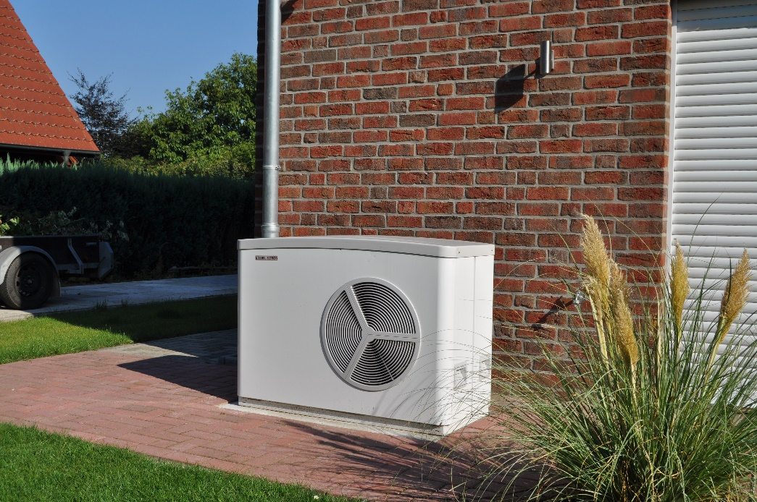
Mit dem Einsatz einer Luft-Wasser-Wärmepumpe und einer Fußbodenheizung lassen sich die Vorgaben des GEG sehr leicht erfüllen. Kombiniert mit einer kontrollierten Lüftung mit Wärmerückgewinnung können KfW-Förderstufen erreicht werden.

